TRƯỜNG ĐẠI HỌC VINH
-----oOo-----



THÁI THỊ LINH

CHUẨN ĐOÁN CÁC BỆNH DO VIRUS, VI KHUẨN HAY GẶP Ở NGƯỜI BẰNG KỸ THUẬT PHÂN TỬ

TIỂU LUẬN

CHẨN ĐOÁN PHÂN TỬ

NGHỆ AN 9/2021

TRƯỜNG ĐẠI HỌC VINH
-----oOo-----

TIỂU LUẬN
MÔN: CHẨN ĐOÁN PHÂN TỬ

CHUẨN ĐOÁN CÁC BỆNH DO VIRUS, VI KHUẨN HAY GẶP Ở NGƯỜI BẰNG KỸ THUẬT PHÂN TỬ

Học viên: Thái Thị Linh
Mã số: 20842011410010
Lớp: SHTN-K28
Khóa: 2020-2022
Ngành: Sinh học thực nghiệm
Giảng viên: TS. Nguyễn Bá Hoành
NGHỆ AN 9/2021

MỤC LỤC
PHẦN I: ĐẶT VẤN ĐỀ 3
PHẦN II: NỘI DUNG 4
1. Khái quát về vi khuẩn, virus, ký sinh trùng, bệnh nhiễm trùng 4
1.1 Vi khuẩn 4
1.2 Vi rus 4
1.3 Ký sinh trùng 4
1.4. Bệnh nhiễm trùng 5
2. Chẩn đoán bệnh do ký sinh trùng bằng sinh học phân tử 5
2.1 Chẩn đoán ký sinh trùng sốt rét bằng PCR 5
3. Chẩn đoán vi khuẩn bằng kỹ thuật phân tử 5
3.1. Chẩn đoán nhiễm vi khuẩn lao M. tuberculosis bàng kỹ thuât PCR 8
3.2. Chẩn đoán nhiễm não mô cầu 8
4. Chẩn đoán vi rus bằng kỹ thuật phân tử 8
4.1. Bệnh nhiễm trùng do virus. 8

4.1.1 .Chẩn đoán nhiễm virus Dengue 8

4.1.2. Chẩn đoán nhiễm virus sởi 10
4.1.3 Chẩn đoán bệnh tay chân miệng 11
4.1.4 Chẩn đoán bệnh HIV 11
4.1.5 Chẩn đoán viêm gan B 12
4.1.6 Chẩn đoán viêm gan 12
4.1.7 Chẩn đoán bệnh COVID 13
4.2. Bệnh ung thư do virus 13
4.2.1 Bệnh ung thư vòm họng 14
4.2.2 Bệnh ung thư gan 15
4.2.3 Bệnh ung thư dạ dày 15
III. KẾT LUẬN 18
TÀI LIỆU THAM KHẢO 18

PHẦN I: ĐẶT VẤN ĐỀ
Cuộc sống con người chúng ta ngày càng phát triển nhưng nhân loại đang đứng trước nhiều thách thức mới về sức khỏe: bệnh nhiễm trùng , đại dịch toàn cầu, bệnh ung thư…Nó yêu cầu các quốc gia trên toàn thế giới cần quan tâm nhiều hơn tới lĩnh vực y tế. Nhiễm trùng là tình trạng tấn công và tăng rất nhanh của các vi sinh vật như vi khuẩn, virus, ký sinh trùng vốn thường không tồn tại ở trong cơ thể. Nhiễm trùng có thể tại một vị trí cố định hoặc đi theo đường máu lan khắp cơ thể. Vi khuẩn và virus đều là những vi sinh vật gây bệnh mà mắt thường không nhận biết được, dẫn đến việc nhiễm trùng cho cơ thể. Tuy đường lây nhiễm giữa vi khuẩn và virus tương tự nhau, triệu chứng bệnh nhiều khi cũng rất khó phân biệt nhưng do khác biệt về cấu tạo của hai loại vi sinh này nên cách điều trị của hai loại nhiễm trùng này hoàn toàn khác nhau. Bệnh nhiễm trùng do vi khuẩn và virus là tình trạng sức khỏe rất phổ biến và có thể ảnh hưởng đến bệnh nhân ở mọi lứa tuổi và có xu hướng ngày càng nhiều. Ngoài ra bệnh ung thư ngày càng gia tăng về cả số lượng và độ tuổi mắc bệnh gây nên gánh nặng lớn cho các gia đình và toàn xã hội. Việc chẩn đoán sớm các bệnh do tác nhân nào gây nên đóng vai trò quan trọng trong chẩn đoán và điều trị của bác sỹ. Ngày nay cùng với sự phát triển khoa học kỹ thuật nhiều phương pháp chẩn đoán bệnh được sử dụng trong đó chẩn đoán về cận lâm sàng đặc biệt là chẩn đoán bằng kỹ thuật phân tử được chú trọng phát triển và ứng dụng rộng rãi.
Để làm hiểu rõ vấn đề trên tôi lựa chọn nghiên cứu chủ đề: “Chẩn đoán các bệnh do virus, vi khuẩn hay gặp ở người bằng kỹ thuật phân tử”.

PHẦN II: NỘI DUNG
- Khái quát về vi khuẩn, virus, ký sinh trùng , bệnh nhiễm trùng
  - . Vi khuẩn
Vi khuẩn là một nhóm sinh vật đơn bào, có kích thước nhỏ (kích thước hiển vi) và thường có cấu trúc tế bào đơn giản không có nhân, bộ khung tế bào (cytoskeleton) và các bào quan như ty thể và lục lạp.
  - Virus
Virus là loài vi sinh vật nhỏ nhất, kích thước điển hình từ 0,02 đến 0,3 μm, mặc dù gần đây đã phát hiện ra một số virus rất lớn, kích thước dài đến 1 μm (megavirus, pandoravirus). Virus chỉ nhân lên hoàn toàn trong tế bào sống của vật chủ (vi khuẩn, thực vật, hoặc động vật). Cấu tạo của virus bao gồm lớp vỏ bên ngoài là protein hoặc đôi khi là lipit, lõi nhân là RNA hoặc DNA, và đôi khi là các enzyme cần thiết cho bước đầu tiên nhân lên của virus.
  - . Ký sinh trùng
Kí sinh trùng hiểu theo nghĩa rộng bao gồm cả những sinh vật thuộc giới thực vật và giới động vật: vi khuẩn, virut, rickettsia, nấm, đơn bào, giun sán.. Những sinh vật sống ăn bám là kí sinh trùng. Người và những sinh vật khác bị kí sinh trùng sống ăn bám là vật chủ. Người có thể mắc bệnh do kí sinh trùng gây ra (là các bệnh kí sinh trùng) và các bệnh do kí sinh trùng truyền.
  - Bệnh nhiễm trùng
Nhiễm trùng là tình trạng tấn công và tăng rất nhanh của các vi sinh vật như vi khuẩn, virus, ký sinh trùng vốn thường không tồn tại ở trong cơ thể. Nhiễm trùng có thể tại một vị trí cố định hoặc đi theo đường máu lan khắp cơ thể. Tuy nhiên, một số vi sinh vật tự nhiên sống trong cơ thể không được coi là nhiễm trùng, ví dụ như vi khuẩn thường trú trong miệng và ruột.
- Chẩn đoán bệnh do ký sinh trùng bằng kỹ thuật phân tử

2.1. Chẩn đoán sớm ký sinh trùng sốt rét bằng PCR
Ở nước ta, trơng những năm gần đây, Viện Sốt rét - Kí sinh trùng - Côn trùng Trung ương đã áp dụng kỹ thuật PCR lồng để chẩn đoán sớm sốt rét do kí sinh trùng gây bệnh. Kết quả chẩn đoán nhanh với độ chính xác rất cao, góp phần thực hiện chương trình quốc gia phòng chống bênh sổt rét có hiệu quả.
Bệnh sốt rét ở người chủ yếu do 4 loài kí sinh trùng gây nên gồm: Plasmodium falciparum, Plasmodium vivax, Plasmodium ovale và Plasmodium malariae. Trên 80% trường hợp sốt rét ở nước ta do nhiễm kí sinh trùng sốt rét thuộc loài Plasmodium falciparum, một số bệnh nhân nhiễm phối hợp 2 - 3 loài kí sinh trùng sốt rét khác nhau. Chẩn đoán sớm và chính xác các loại kí sinh trùng ở bênh nhân, giúp các bác sỹ xác định được các phác đồ điều trị thích hợp, công tác phòng chống sốt rét có hiệu quả cao. Sử dụng các cặp mồi Plu5 - Plu 6, Fall - Fal2, Vivl - Viv2 và Mali - Mal2 có thể chẩn đoán nhanh chính xác loài kí sinh trùng lây nhiễm ờ bệnh nhân.
Trình tự các cặp mồi gổm:
Cặp mồi PCR lần 1 (Nested 1):
Plu5: 5’ - CCTGTTGTTGCCTTAAACTTC -3’
Plu6. 5’ -TTAAAATTGTTGCAGTTAAAAGC-3’
Các cặp mồi PCR lần 2 (Nested 2), dể xác định loài kí sinh trùng:
Cặp mồi xác định Plasmodium falciparum
Fall: 5’ - TTAAACTGGTTTGGGAAAACCAAATATATT-3’
Faỉ2: 5’ - ACACAATGAACTCAATCATGACTACCCGTC -3’
Cặp mồi xác định Plasmodium vivax
Vivl: 5’ - GCGTTCTAGCTTAATCCACATAACTGATAC -3’
Viv2: 5’ - ACTTCCAAGCCGAAGCAAAGAAAGTCCTTA -3’
Cặp mồi xác định Plasmodium ovale
Oval: 5’ - ATCrCTTTTGCTATTTTTTAGTATTGGAGA -3’
Ova2: 5’ - GGAAAAGGACACATTAATTGTATCCTAGTG -3’
Cặp mồi xác định Plasmodium malariae
Mali: 5’ - ATAACATAGTTGTACGTTAAGAATAACCGC -3’
Mal2: 5’ - AAAATTCCCATGCATAAAAAATTATACAAA -3’
Sử dụng kỹ thuật PCR lồng với 5 cặp mồi đặc hiặu, có thể chẩn đoán sớm tình trạng nhiễm kí sinh trùng sốt rét, cho phép xác định chính xác loài kí sinh trùng trên bệnh nhân bị nhiễm (Lê Định Công và cộng sự, 1996; Lê Đức Đào và cộng sự, 2003) [3].
- Chẩn đoán bệnh do vi khuẩn bằng kỹ thuật phân tử
3.1. Chẩn đoán nhiễm vi khuẩn lao M. tuberculosis bàng kỹ thuât PCR
Bệnh lao ờ người có nhiều thể khác nhau: lao phổi, lao xương khớp, lao da, lao màng não... nguyên nhân chủ yếu do nhiễm vi khuẩn lao Mycobacterie tuberculossis. Chẩn đoán người nhiễm vi khuẩn lao bằng nhiểu phương pháp khác nhau: chẩn đoán lầm sàng, chẩn đoán bằng phản ứng Tuberculin, chẩn đoán bằng vi khuẩn lao chết (BCG tes), chẩn đoán bằng kỹ thuật phân tử ELISA, PCR... Các kỹ thuật phân tử có độ nhạy cao, chuẩn đoán chính xác ngay khi mới chớm bệnh, giúp điều trị có hiệu quả.
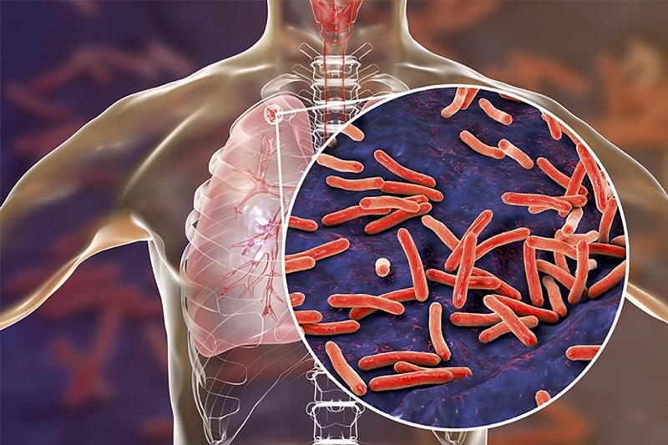
Hình 3.1 hình ảnh lao phổi ở người
Phương pháp PCR được áp dụng trong chẩn đoán bênh lao ở nhiều nước trên thế giới, đạt độ chính xác 88% - 97% (Kox và cộng sự, 1996). Người ta thiết kế cặp mồi đặc hiệu, để nhân đoạn IS6110 là đoạn DNA đặc trưng của vi khuẩn lao M. Tuberculosis. Ở Việt Nam, một sô' ứng dụng kỹ thuật PCR chẩn đoán lao màng não ở người từ mẫu bệnh phẩm là dịch não tuỷ, kết quả chẩn đoán đạt 72,7 % (Trần Văn Sáng, 2000) [3].
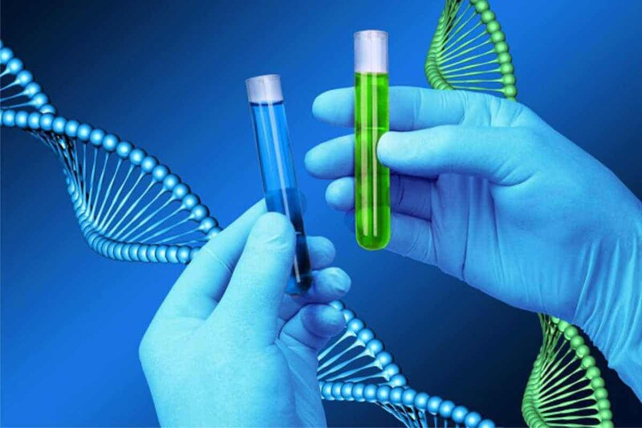
Hinh 3.2. Xét nghiệm PCR có thể phát hiện vi khuẩn lao ở nồng độ rất thấp
- Kỹ thuật PCR được áp dụng với độ chính xác từ 88-97%. Người ta đã thiết kế cặp mồi đặc hiệu để nhân đoạn IS6110 (là đoạn ADN đặc trưng của vi khuẩn lao).
- Ở nước ta, ứng dụng PCR đã chẩn đoán lao màng não từ mẫu bệnh phẩm là dịch não tủy với kết quả chẩn đoán đạt 72,7%.
  - . Chẩn đoán bệnh não mô cầu.
Bệnh phẩm là dịch não tủy, dịch ngoáy họng hoặc khuẩn lạc đã được nuôi cấy từ bệnh phẩm của bệnh nhân viêm não mô cầu.
Xét nghiệm realtime PCR xác định chẩn đoán viêm não mô cầu bằng cách phát hiện bản sao ADN của vi khuẩn N. meningitidis từ mẫu bệnh phẩm.
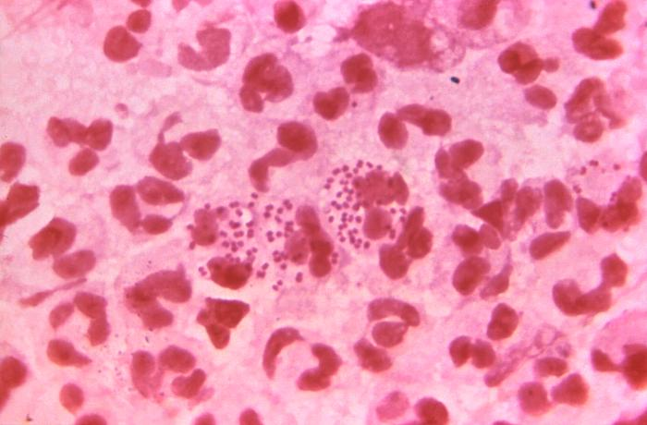
Hình 3.3. hình ảnh não mô cầu
- Chẩn đoán bệnh do virus bằng kỹ thuật phân tử
4.1. Bệnh nhiễm trùng do virus
Virus chứa một đoạn mã di truyền nhỏ và một lớp vỏ của các phân tử protein và lipid (chất béo) bảo vệ chúng. Virus xâm nhập vật chủ và tự gắn vào một tế bào rồi giải phóng vật liệu di truyền. Vật liệu này buộc tế bào sao chép, do đó virus sẽ nhân lên. Khi tế bào chết, nó giải phóng virus mới để lây nhiễm các tế bào mới [3]. Hiện nay bệnh nhiễm trùng do virus gặp nhiều và việc chẩn đoán sớm loại virus gây bệnh đóng vai trò quan trọng trong điều trị.
4.1.1 Chẩn đoán nhiễm virus Dengue
Dengue là một bệnh truyền nhiễm lây truyền do muỗi thường gặp nhất ở người. Trong những năm gần đây bệnh đã trở thành mối quan ngại lớn đối với sức khỏe cộng đồng trên thế giới. Bệnh do muỗi vằn là vật trung gian truyền bệnh. So với phương pháp miễn dịch, kỹ thuật Real-time PCR cho kết quả dương tính sớm hơn rất nhiều, ngay trong những ngày đầu của bệnh, khi bệnh nhân bắt đầu sốt, chưa có dấu hiệu lâm sàng hoặc dấu hiệu huyết học đặc hiệu, trong khi việc xác định kháng thể kháng Dengue IgM bằng các phương pháp miễn dịch chỉ dương tính vào ngày sốt thứ 4 hay thứ 5, lúc này thì kết quả miễn dịch ít còn hữu dụng vì các biểu hiện lâm sàng của bệnh đã rõ .
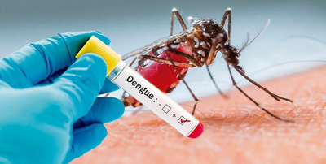
Hình 4.1 Lấy máu xét nghiệm chẩn đoán nhiễm virus Dengue
Kỹ thuật Real-time PCR cho kết quả không chỉ có tác dụng phát hiện chính xác nguyên nhân gây sốt xuất huyết Dengue mà còn xác định được type của virus Dengue, điều này giúp các nhà y học và dịch tễ học theo dõi được các vụ dịch gây ra do type Dengue nào và tiên đoán được khuynh hướng thay đổi type gây bệnh theo thời gian. Ví dụ: ở nước ta, khuynh hướng chuyển type Dengue gây bệnh từ type DEN-3 sang type DEN-2 và sang type DEN-1 đã được dự báo từ năm 2004 .
Phương pháp xét nghiệm bán lồng RT-PCR áp dụng kỹ thuật khuếch đại đoạn gen có thực hiện quá trình phiên mã ngược được dùng để chẩn đoán và định týp vi rút Dengue, đóng vai trò nghiên cứu sâu hơn với những ca bệnh phức tạp.
Phương pháp xét nghiệm Mutiplex realtime RT-PCR định týp vi rút Dengue là phương pháp xét nghiệm ứng dụng kỹ thuật khuếch đại đoạn gen đa mồi, trong cùng một hỗn hợp phản ứng có thể thực hiện phiên mã ngược và khuếch đại đoạn gen đích, từ đó phương pháp xét nghiệm này có thể chẩn đoán kết quả theo thời gian thực và các nghiên cứu chuyên sâu về bệnh [1].
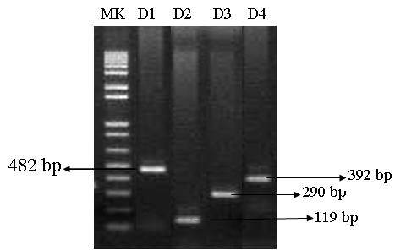
Hình 4.2. chẩn đoán nhiễm virus Dengue bằng PCR
4.1.2. Chẩn đoán nhiễm virus sởi
Bệnh sởi là một bệnh virus có tính lây truyền cao rất phổ biến ở trẻ em.
Sởi là do paramyxovirus và là bệnh ở người không có vật chủ động vật hoặc vật trung gian không triệu chứng. Nó cực kỳ dễ lây lan; tỷ lệ tấn công thứ phát là > 90% trong số những người dễ bị phơi nhiễm. RT-PCR (Real time PCR) là phương pháp kỹ thuật sinh học dùng để xác định các virus sởi, phương pháp này có thể phát hiện các RNA của sởi ngay từ khi còn trong giai đoạn ủ bệnh . Đây là phương pháp có giá trị chẩn đoán cao kể cả trong trường hợp các kháng thể IgG và IgM chưa xuất hiện.
- Độ nhạy tương ứng đối với định lượng sử dụng các gen cho xét nghiệm như sau
- Gene N (nucleoprotein): 100%
- Gene F (fusion): 93%
- Gene H (hemagglutinin): 82%
- Độ đặc hiệu của tất các các xét nghiệm trên đều ở mức 100%.
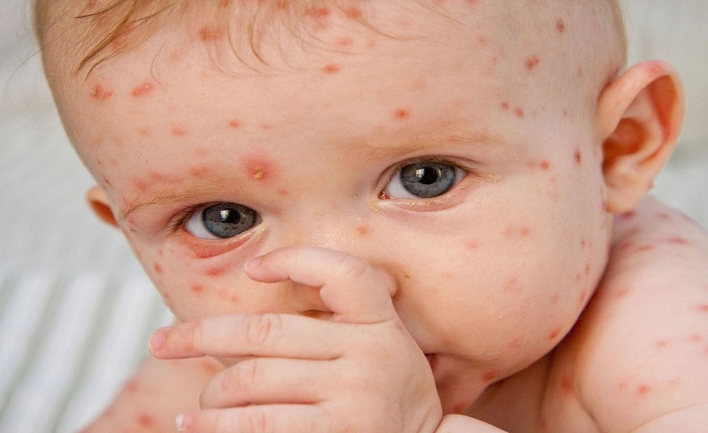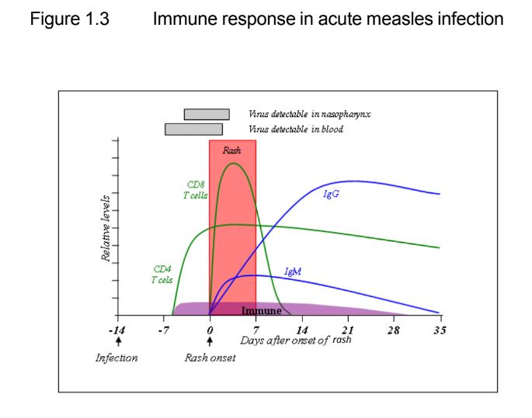
Hình 4.3. bệnh sởi ở trẻ em Hình 4.4 Đáp ứng miễn dịch với sởi
4.1.3. Chẩn đoán bệnh tay chân miệng
Bệnh tay chân miệng do các loại vi-rút thuộc họ enterovirus gây ra. Tác nhân gây nhiễm khuẩn thường gặp nhất là vi-rút Coxsackie A-16, trong khi enterovirus 71 thì ít gặp hơn. Xét nghiệm chẩn đoán sinh học phân tử vi rút Tay chân miệng dựa trên phát hiện vật liệu di truyền của vi rút Enterovirus bằng phương pháp chẩn đoán RT-PCR. Qui trình xét nghiệm này được áp dụng cho việc xác định Enterovirus, Enterovirus 71, Coxsackievirus A16 trong mẫu bệnh phẩm hoặc dịch nuôi cấy.
4.1.4. Chẩn đoán HIV
HIV là một hội chứng gây suy giảm miễn dịch ở người do nhiễm phải virus HIV (Human Immunodeficiency Virus). Virus gây nên bệnh HIV thuộc họ Retroviridae, là loại virus có vật chất di truyền là RNA một sợi dương có áo ngoài. Khi xâm nhập vào cơ thể, virus nhân lên và tấn công hệ miễn dịch của người bệnh bao gồm các đại thực bào, các lympho bào T. Kết quả làm suy giảm chức năng miễn dịch, tạo điều kiện cho sự phát triển hoặc xâm nhập của các vi sinh vật gây hại nên HIV còn gọi là bệnh cơ hội.
HIV là căn bệnh thế kỷ và gia tăng ngày càng chóng mặt ở các nước đang phát triển. Xét nghiệm HIV PCR là một trong những xét nghiệm có thể chẩn đoán sớm nhất (sau phơi nhiễm) bệnh nhân có bị nhiễm HIV hay không và đặc biệt có ý nghĩa đối với trẻ sơ sinh và trẻ nhỏ.
Thực hiện xét nghiệm PCR để phát hiện acid nucleic của HIV (ARN/ADN) để khẳng định nhiễm HIV cho trẻ dưới 18 tháng tuổi [1].
Thời điểm xét nghiệm PCR cho trẻ sinh ra từ mẹ nhiễm HIV: Ngay khi trẻ được 4 - 6 tuần tuổi hoặc sau đó trong lần thăm khám đầu tiên tại cơ sở chăm sóc và điều trị HIV [1].
4.1.5. Chẩn đoán viêm gan B
Hiện có hơn hai tỷ người bị nhiễm virus viêm gan B (HBV) trên toàn thế giới và hơn 350 triệu người bị nhiễm HBV mạn. Viêm gan B mạn có thể dẫn đến biến chứng nguy hiểm như xơ gan và ung thư biểu mô tế bào gan (HCC). Chẩn đoán nhiễm virus bằng kỹ thuật phân tử:
- Định tính: phát hiện HBV DNA bằng kỹ thuật tổng hợp chuỗi (Polymerase Chain Reaction - PCR) khuyếch đại vật liệu di truyền của HBV.
- Định lượng (tải lượng) HBV: xác định mật độ vi rút trong máu bằng kỹ thuật tổng hợp chuỗi định lượng (Real-time PCR) vật liệu di truyền của HBV. Đây là xét nghiệm cần cho chỉ định điều trị và theo dõi điều trị viêm gan vi rút mạn bằng các thuốc kháng vi rus.
- Xác định kiểu gen HBV bằng giải trình tự, các kỹ thuật sinh học phân tử khác thực hiện khi người bệnh được chẩn đoán thất bại điều trị nghi ngờ do kháng thuốc [1].
4.1.6. Chẩn đoán viêm gan C
Vi-rút viêm gan C (HCV) là một flavivirus RNA sợi đơn, vi-rút này gây viêm gan vi-rút cấp và là một nguyên nhân phổ biến của viêm gan vi-rút mạn tính. Ở Việt Nam chẩn đoán nhiễm virus bằng kỹ thuật phân tử như:
- Định tính: phát hiện HCV RNA bằng kỹ thuật tổng hợp chuỗi (Polymerase Chain Reaction - PCR) khuyếch đại vật liệu di truyền của HCV.
- Định lượng (tải lượng) HCV: xác định mật độ vi rút trong máu bằng kỹ thuật tổng hợp chuỗi định lượng (Real-time PCR) vật liệu di truyền của HCV. Đây là xét nghiệm cần cho chỉ định điều trị và theo dõi điều trị viêm gan vi rút mạn bằng các thuốc kháng vi rus.
- Xác định kiểu gien HCV: chỉ thực hiện khi phải lựa chọn phác đồ điều trị phù hợp với kiểu gien của vi rút (đối với bệnh nhân viêm gan C) hoặc khi người bệnh được chẩn đoán thất bại điều trị nghi ngờ do kháng thuốc [1].

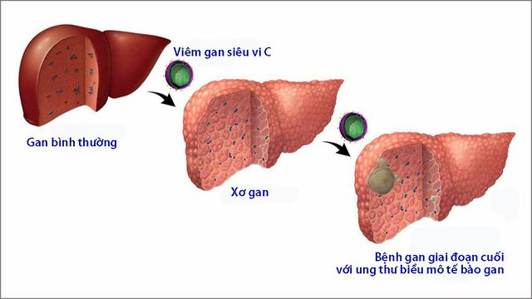
Hình 4.5 Gan bị nhiễm virus viêm gan B
4.1.7. Chẩn đoán Covid-19
Bệnh Covid-19 do virus SARS-CoV-2 đang là vấn đề nhức nhối và được quan tâm hàng đầu trên toàn thế giới. Virus SARS-CoV-2 liên tục biến đổi tạo ra hàng nghìn biến thể khác nhau trên toàn thế giới, làm cho khả năng lây lan mạnh hơn và khó kiểm soát hơn. Hiện COVID-19 chưa có thuốc đặc hiệu nên chủ yếu điều trị hỗ trợ và điều trị triệu chứng. Các biện pháp phòng bệnh chính là tiêm vaccine, phát hiện sớm và cách ly ca bệnh. Người ta đã áp dụng các phương pháp chẩn đoán phân tử để phát hiện sớm virus gây bệnh.
- Kỹ thuật real-time RT-PCR phát hiện ARN của virus SARS-CoV-2. RT-PCR hiện tại là tiêu chuẩn vàng để chẩn đoán một người hiện có đang nhiễm SARS-CoV-2 hay không.
- Kỹ thuật Xpert XPRESS trên hệ thống GeneXpert (RT- PCR khép kín)
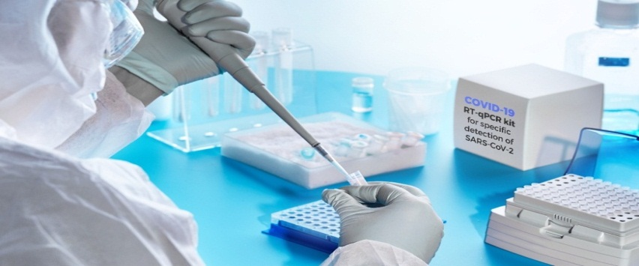
- Giải trình tự gene từ các mẫu bệnh phẩm được làm ở phòng xét nghiệm chuyên sâu các quốc gia.
Real-time
RT PCR
Phát hiện ARN của vi rus Covid 19

Hình 4.6 Xét nghiệm real-time RT-PCR phát hiện ARN của virus SARS-CoV-2
  - Bệnh ung thư do virus
Theo các nhà khoa học, trên thế giới hàng năm có hàng chục triệu người mắc bệnh ung thư và hàng chục triệu người chết vì căn bệnh hiểm nghèo này. Phát hiện và chẩn đoán ung thư sớm giúp điều trị có kết quả cao cũng như có phương án điều trị thích hợp
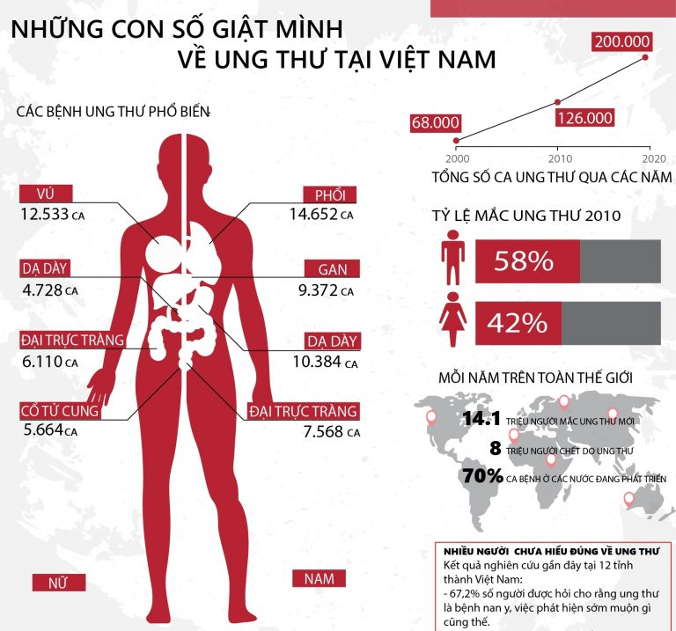
Hình 4.7 Tình hinh nhiễm ung thư
Kỹ thuật PCR là một trong những kỹ thuật được sử dụng để phát hiện nhanh các gen đặc hiệu, gen kháng nguyên của nhiều loại virus gây ung thư giúp chẩn đoán sớm bệnh nhân ung thư. Các bệnh ung thư vòm họng, ung thư gan, ung thư dạ dày,...do virus đã được chẩn đoán nhanh, chẩn đoán sớm bằng kỹ thuật PCR hoặc kỹ thuật lai phân tử đánh dấu huỳnh quang.
4.2.1. Ung thư vòm họng
Bệnh ung thư vòm họng là một trong những bệnh ung thư thường gặp nhất ở các nước Đông Nam Á, trong đó có Việt Nam. Chính vì vậy, chúng ta cần chú ý tới những biểu hiện của ung thư vòm họng, và những người có nguy cơ cao nên tầm soát ung thư vòm họng để phát hiện bệnh sớm, tăng cơ hội điều trị.
Ung thư vòm họng chủ yếu là ung thư biểu mô (carcinoma), trong đó thường gặp nhất là loại không biệt hóa. Bệnh này thường gặp ở nam giới, số lượng nhiều gấp đôi nữ, độ tuổi mắc bệnh thường gặp là 50-60 tuổi. Gần đây, theo một số nghiên cứu, tuổi mắc bệnh trẻ hơn vào khoảng 35-55 tuổi.
Ung thư vòm họng phần lớn do virus EBV (Epstein-Bar virus) gây nên. EBV thuộc họ virus Herpes, có bộ gen là DNA mạch kép, kích thước bộ gen khoảng 184 kb. Bằng kỹ thuật PCR, với các cặp mồi đặc hiệu khác nhau nhân các đoạn gen đặc trưng của virus EBV, có thể chẩn đoán ung thư vòm họng chính xác trên 90%.
Mồi TH1: 5' AGCCAATTGTCAGTTCTAGGGAGGG 3'
Mồi TH2: 5' GCTTGGATGGCCGAGTCAGCGACGG 3'
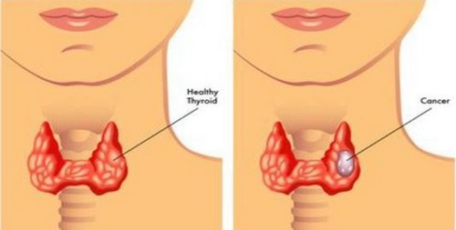
Hình 4.8 Ung thư vòm họng
4.2.2. Ung thư gan
Hiện nay đã phát hiện có 6 loại virus gây viêm gan nguyên phát (HAV, HBV, HCV, HDBV, HEV, HGV). Trong dó, virus HBV (Hepatitis B virus) có bô gen DNA, còn các loại virus viêm gan khác có bộ gen RNA. HBV là tác nhân gây viêm gan dẫn đến ung thư gan nhiều nhất, ung thư gan do HBV chiếm khoảng 30% các bệnh ung thư có liên quan với virus (Đái Duy Ban và cộng sự, 2002). Có nhiều phương pháp chẩn đoán ung thư gan khác nhau: chẩn đoán lâm sàng, chẩn đoán huyết thanh, chẩn đoán hình ảnh, chẩn đoán bằng kỹ thuật phân tử... trong đó chẩn đoán băng kỹ thuật PCR cho kết quả nhanh với độ chính xác cao, đã được ứng dụng rộng rãi ở nhiều nước.
Ở Việt Nam, các nhà khoa học đã xây dựng được một số qui trình chẩn đoán nhanh các bệnh ung thư vòm họng, ung thư gan...
Sử dụng kỹ thuật PCR lồng (Nested PCR) với 2 cặp mồi HBV P1 và HBV P2, các tác giả thuộc Viện Khoa học và Công nghệ Việt Nam đã phân lập được gen mã hoá kháng nguyên HBsAg của virus HBV. Hai cặp mồi sử dụng trong kỹ thuật PCR lồng để chẩn đoán sớm ung thư gan do virus gổm:
Cặp mổi 1:
Mồi dương (HBV P1): 5’ - AGTAAACCCTGTTCCGACTACTGCC - 3’
Mồi âm (HBV M1) : 5’ - AGTTGGCGAGAAAGTGAAAGCCTG - 3’
Cặp mồi 2:
Mồi dương (HBVP2): 5’ - GAACATGGAGAGCACAACATCCAGG - 3’
Mồi âm (HBV M₂): 5’ - GCATATAAAGGCATCAAAGGCAGG - 3’
Tách chiết DNA từ các tế bào gan người bệnh, thực hiện kỹ thuật PCR lồng, có thể chẩn đoán ung thư gan nhanh bằng kỹ thuật PCR (Đái Duy Ban và cộng sự, 2004) [3.
4.2.3. Ung thư dạ dày
Ung thư dạ dày (UTDD) là một trong những bệnh ung thư (UT) phổ biến nhất trên thế giới. Năm 2018, ước tính trên thế giới có 1.033.700 trường hợp ung thư dạ dày mắc mới và hơn 782.600 trường hợp tử vong. Tại Việt nam theo Globocan 2018, UTDD đứng thứ 3 ở cả hai giới sau ung thư gan và ung thư phổi với tỷ lệ mắc chuẩn theo tuổi là 11,38/100.000 dân. Trong đó, loại ung thư biểu mô tuyến chiếm chủ yếu (90-95%).
Nhờ các tiến bộ trong sinh học phân tử đã xác định những biến đổi gen cũng như các yếu tố phát triển của tế bào ung thư biểu mô dạ dày. Gồm các yếu tố như: HER2, Ecadherin, EGFR, DNA thay đổi số lượng bản sao, mất ổn định di truyền:
- HER2 (ErbB-2 hay HER-2/neu): là thụ thể của yếu tố tăng trưởng biểu bì - EGFR nằm trên bề mặt tế bào. Giữ vai trò điều hòa sự phân bào, sự sống và biệt hóa của nhiều loại tế bào. Kết quả các nghiên cứu cho thấy tỷ lệ bộc lộ HER2 ở đoạn tiếp nối thực quản - dạ dày cao hơn (24%-32%) so với các khối u tại dạ dày (12%-18%). Khi biểu hiện bộc lộ quá mức HER2 làm gia tăng nguy cơ ung thư. Xét nghiệm thực hiện qua nhuộm hóa mô miễn dịch hoặc kỹ thuật FISH (Fluorescent insitu hybridization), Dual ISH và giải trình tự gene. Với UTDD giai đoạn muộn có chỉ định điều trị đích trong những trường hợp có bộc lộ HER2.
- MSI (microsatellite instability –mất ổn định vi vệ tinh) hoặc dMMR (deficient mismatch repair – thiếu hụt hệ thống sửa chữa ghép cặp sai): sự mất ổn định vi vệ tinh (MSI) là sự tích tụ các lỗi trong vùng vi vệ tinh của DNA dẫn đến sự tăng đột biến và do thiếu hụt hệ thống sửa chữa ghép cặp sai DNA. Các trường hợp MSI biểu hiện cao hoặc có thiếu hụt hệ thống sửa chữa ghép cặp sai là các yếu tố biểu hiện tiên lượng xấu của bệnh và là yếu tố chỉ điểm bệnh có đáp ứng với điều trị ức chế điểm miễn dịch. Xét nghiệm thực hiện qua nhuộm hóa mô miễn dịch hoặc kỹ thuật xét nghiệm khuếch đại chuỗi ADN polymerase (PCR), giải trình tự gene [2].
- PD-L1 (programmed death-ligand 1: thụ thể gây chết tế bào theo chương trình 1): khi các thụ thể này bộc lộ trên tế bào ung thư, nó sẽ gắn với tế bào T miễn dịch tại vị trí PD-1, nên sẽ làm cho tế bào T không nhận diện tế bào ác tính. Điều trị miễn dịch dựa trên cơ sở gắn ức chế thụ thể làm cho tế bào miễn dịch nhận diện được tế bào ung thư và gây chết theo chương trình. Xét nghiệm thực hiện qua nhuộm hóa mô miễn dịch hoặc kỹ thuật FISH, giải trình tự gene.

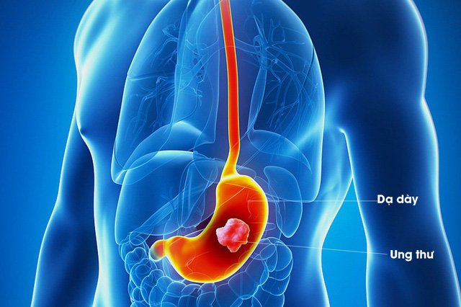
Hình 4.9 Ung thư dạ dày

- KẾT LUẬN
Chẩn đoán sớm bệnh nhiễm virus, vi khuẩn ở người giúp các bác sĩ tìm ra phương pháp điều trị thích hợp, hiệu quả chữa bệnh cao. Ở các nước tiên tiến, trong nhiều bệnh viện đã áp dụng kỹ thuật phân tử để chẩn đoán nhanh và chính xác các bệnh viêm màng não, lao, sốt rét, sốt xuất huyết,...Ở VN, áp dụng kỹ thuật PCR và các kỹ thuật phân tử trong chẩn đoán sớm bệnh truyền nhiễm còn nhiều hạn chế. Trong tương lai cùng với sự phát triển mạnh mẽ của khoa học công nghệ đặc biệt trong lĩnh vực y học chúng ta hi vọng sẽ ứng dụng được nhiều hơn các kỹ thuật phân tử để giúp cho việc phát hiện bệnh nhằm nâng cao chất lượng sức khỏe cho con người.

TÀI LIỆU THAM KHẢO
1. Hướng dẫn chẩn đoán và điều trị một số bệnh truyền nhiễm (Ban hành kèm theo Quyết định số 5642/QĐ-BYT ngày 31/12/2015 của Bộ trưởng Bộ Y tế).
2. Hướng dẫn chẩn đoán và điều trị ung thư dạ dày (Ban hành kèm theo Quyết định số 3127/QĐ-BYT ngày 17 tháng 07 năm 2020).
3. Khuất Hữu Thanh, 2006. Liệu pháp gen - Nguyên lý và ứng dụng. Nhà xuất
bản Khoa học và Kỹ thuật

